De Dielo Truda groep
Dielo Truda (vert. “Arbeiders Zaak”) was een anarchistische publicatie die werd uitgegeven door de “Groep van Russische bannelingen in het buitenland” tussen 1925 en 1928. Deze in Parijs gevestigde groep was samengesteld uit verschillende in ballingschap verblijvende anarchisten. De meeste van hen waren op de vlucht voor de bolsjewistische dictatuur die na de revolutie van 1917 in Rusland was losgebroken. Een groot deel van hen was onderdeel geweest van de Makhnovistische beweging in de Oekraïne, en enkelen ook in het verdere revolutionaire Rusland. In 1926 publiceerde de Dielo Truda-groep het “Organisatorisch platform van de libertaire communisten”. Enkelen die meegeschreven hadden aan het pamflet waren Ida Mett, Peter Arshinov en Nestor Makhno
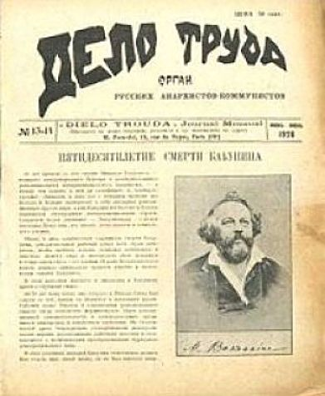 Uitgave van Dielo Trudda. Op de cover een afbeelding van Michael Bakoenin.
Gedreven door hun ervaringen opgedaan tijdens de Russische Revolutie en burgeroorlog, waren ze ervan overtuigd geraakt dat de anarchistische beweging nood had aan een stevigere politieke structuur en basis. Vele anarchisten van die tijd (waaronder Malatesta, Faure, Berkman en Voline) bestempelden het Platform als autoritair, hiërarchisch en onrijmbaar met anarchisme. Toch kende het Platform ook zijn aanhangers. Onder druk van de Franse en stalinistische autoriteiten verhuisde de Dielo Truda-groep uiteindelijk naar Chicago waar ze hun gelijknamige krant bleven uitbrengen tot in 1939. Later smolt Dielo Truda samen met een anarchosyndicalistische krant die vanaf eind 1939 verscheen onder de naam Dielo Truda Probuzhdenie.

Teksten
- Organisatorisch Platform van de libertaire communisten, 1926
- Supplement bij het Organisatorisch Platform (vragen en antwoorden), 1926

Weblink
Online archief met scans van de krant Dielo Truda:
- https://archive.org/details/DieloTruda

